WIOSENNE DRZEWA
Do malowania możecie używać różnych narzędzi np: pędzla, szczotki, pomponika, ziemniaka, kawałek tektury, czy bąbelkową folię. To co znajdziecie w domu możecie wypróbować. Każde narzędzie daje nam inny efekt malarski.

Podobnie jest z wykonywaniem kwitnących kwiatków. Część z nich można wykonać z plasteliny inne z bibuły, ze zwiniętych pasków, stemplować lub rozcierać pastele. W twórczości najpiękniejsze jest to, że w jednej pracy możecie użyć różnych mieszanych technik plastycznych. Tu nie trzeba się bać, że coś się nie uda, nie wyjdzie, bo przy malowaniu drzewa można sobie pozwolić na dużą ekspresję, a efekt końcowy i tak będzie piękny.

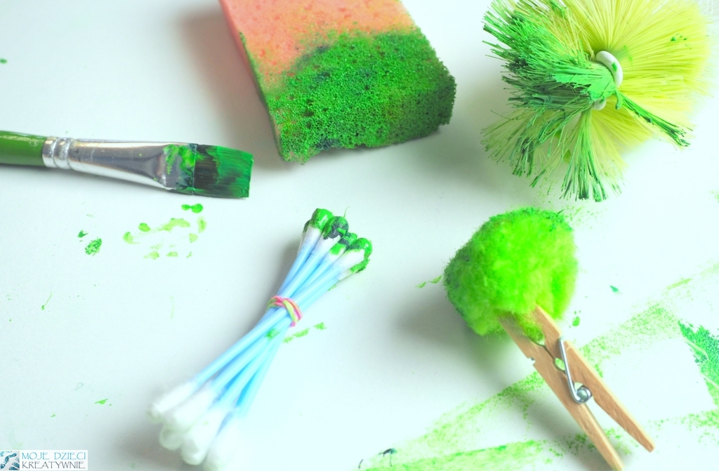

1.Wiosenna praca plastyczna pomalowana z pomocą stemplowania patyczkami i wyklejana plasteliną. To również prosty pomył z mieszanymi technikami plastycznymi, który nadają się dla młodszych dzieci. Przy tworzeniu małych kuleczek z plasteliny, dziecko dodatkowo trenuje paluszki i dłonie.

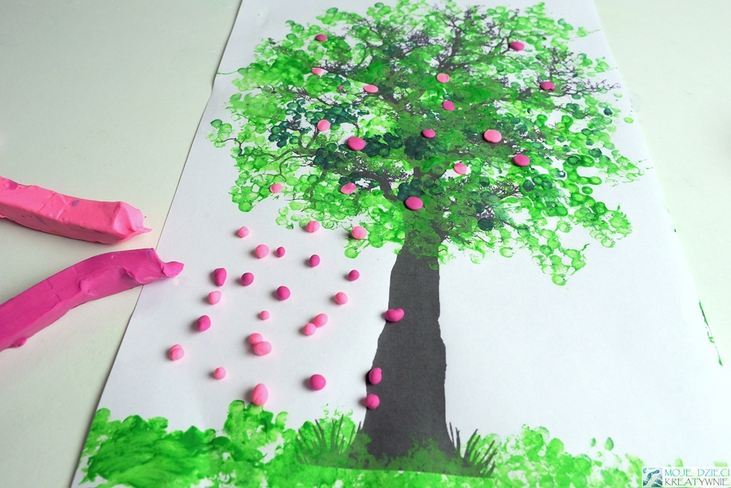

Szablon drzewa

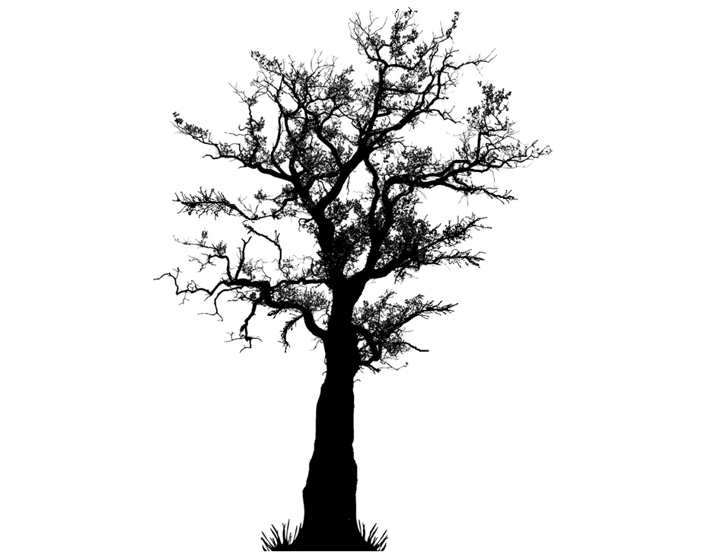

2.Barwienie wacików za pomocą pipety lub pędzlem, to bardzo ciekawa praca plastyczna dla młodszych dzieci. Podczas takiej aktywności dziecko nie tylko rozwija się twórczo, ale również trenuje małą motorykę.
